Кинезиологические упражнения для развития межполушарного взаимодействия (мозолистого тела)
Сиротюк А.Л.,
доктор психологических наук, профессор

Упражнения развивают мозолистое тело, повышают стрессоустойчивость, синхронизируют работу полушарий, улучшают мыслительную деятельность, способствуют улучшению памяти и внимания, облегчают процесс чтения и письма. Упражнения необходимо проводить ежедневно в течение 6-8 недель по 15-20 минут в день. Для постепенного усложнения упражнений можно использовать:
- ускорение темпа выполнения,
- выполнение упражнений с легко прикушенным языком и закрытыми глазами (исключение речевого и зрительного контроля),
- подключение движений глаз и языка к движениям рук,
- подключение дыхательных упражнений и метода визуализации.

- «Уши». Цель: энергетизация мозга. Мягко расправить и растянуть одноименной рукой внешний край каждого уха в направлении вверх – наружу от верхней части к мочке уха 5 раз. Помассировать ушную раковину.
- «Колечко». Цель: развитие межполушарного взаимодействия (мозолистого тела). Поочередно и как можно быстрее перебирать пальцы рук, соединяя в кольцо с большим пальцем последовательно указательный, средний и т.д. Упражнение выполняется в прямом (от указательного пальца к мизинцу) и в обратном (от мизинца к указательному пальцу) порядке. В начале движения выполняются каждой рукой отдельно, затем вместе.

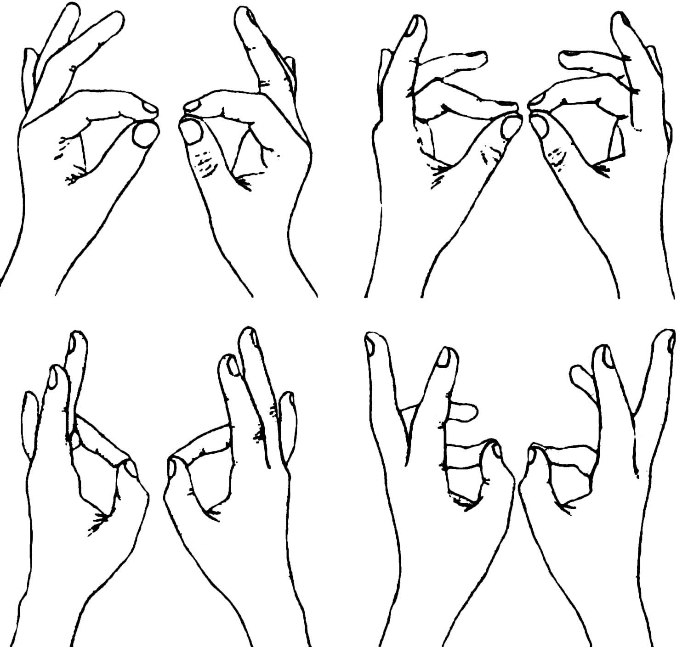

- «Кулак-ребро-ладонь». Цель: развитие межполушарного взаимодействия (мозолистого тела), произвольности и самоконтроля. Ребенку показывают три положения руки на плоскости пола, последовательно сменяющих друг друга. Ладонь на плоскости, ладонь сжатая в кулак, ладонь ребром на плоскости стола, распрямленная ладонь на плоскости стола. Ребенок выполняет движения вместе с инструктором, затем по памяти в течение 8-10 повторений моторной программы. Упражнение выполняется сначала правой рукой, потом левой, затем двумя руками вместе. При затруднениях в выполнении инструктор предлагает ребенку помогать себе командами («кулак-ребро-ладонь»), произносимыми вслух или про себя.
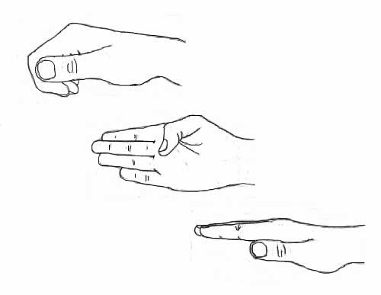
- «Лезгинка». Цель: развитие межполушарного взаимодействия (мозолистого тела), произвольности и самоконтроля. Ребенок складывает левую руку в кулак, большой палец отставляет в сторону, кулак разворачивает пальцами к себе. Правой рукой прямой ладонью в горизонтальном положении прикасается к мизинцу левой. После этого одновременно меняет положение правой и левой рук в течение 6-8 смен позиций. Необходимо добиваться высокой скорости смены положений.
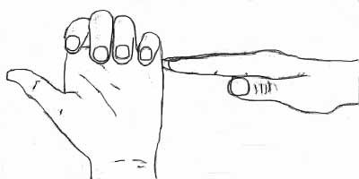

- «Лягушка. Цель: развитие межполушарного взаимодействия (мозолистого тела), произвольности и самоконтроля. Положить руки на стол. Одна рука сжата в кулак, другая лежит на плоскости стола (ладошка). Одновременно и разнонаправленно менять положение рук.
- «Замок». Цель: развитие межполушарного взаимодействия (мозолистого тела), произвольности и самоконтроля. Скрестить руки ладонями друг к другу, сцепить пальцы в замок, развернуть руки к себе. Двигать пальцем, который укажет инструктор. Палец должен двигаться точно и четко. Нежелательно допускать движения соседних пальцев. Прикасаться к пальцу нельзя. Последовательно в упражнении должны участвовать все пальцы обеих рук. В дальнейшем дети могут выполнять упражнение в парах.
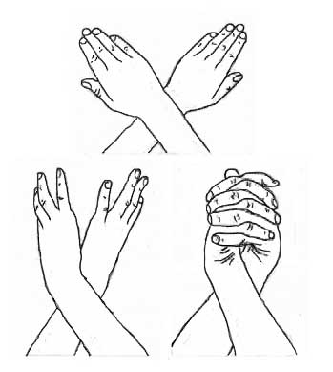
- «Ухо-нос». Цель: развитие межполушарного взаимодействия (мозолистого тела), произвольности и самоконтроля. Ребенку предлагают левой рукой взяться за кончик носа, а правой рукой – за противоположное ухо. Одновременно отпустить ухо и нос, хлопнуть в ладоши, поменять положение рук «с точностью до наоборот».
- «Зеркальное рисование». Цель: развитие межполушарного взаимодействия (мозолистого тела), произвольности и самоконтроля, элиминация зеркального восприятия. Положить на стол чистый лист бумаги. Взять в обе руки по карандашу или фломастеру. Необходимо рисовать одновременно обеими руками зеркально-симметричные рисунки, буквы. При выполнении этого упражнения почувствуете, как расслабляются глаза и руки. Когда деятельность обоих полушарий синхронизируется, заметно увеличится эффективность работы всего мозга.
- Дыхательные упражнения. Цель: активизация работы стволовых отделов мозга, ритмирование правого полушария, энергетизация мозга.
1-ый вариант. Вдох, пауза, выдох, пауза. При выполнении дыхательных упражнений более эффективно дополнительно использовать образное представление (визуализация), т.е. подключать правое полушарие. Например, возможен образ желтого или оранжевого теплого шарика, расположенного в животе, соответственно надувающегося и сдувающегося в ритме дыхания. При вдохе губы вытягиваются трубочкой и с шумом «пьют» воздух.
2-ой вариант. Дыхание только через левую, а потом только через правую ноздрю (при этом для закрытия правой ноздри используют большой палец правой руки, остальные пальцы смотрят вверх, а для закрытия левой ноздри применяют мизинец правой руки). Дыхание медленное, глубокое. Дыхание только через левую ноздрю активизирует работу правого полушария головного мозга, способствует успокоению и релаксации. Дыхание только через правую ноздрю активизирует работу левого полушария головного мозга, способствует решению рациональных задач.
З-ий вариант. Глубоко вдохнуть. Пауза. На выдохе произносить звуки: пф-пф-пф-пф-пф. Пауза. Вдох. Пауза. На выдохе: р-р-р-р. Пауза. Вдох. Пауза. На выдохе: з-з-з-з. Пауза. Вдох. Пауза. На выдохе: ж-ж-ж-ж. Пауза. Вдох. Пауза. На выдохе: мо-ме-мэ-му.
- Глазодвигательные упражнения. Цель: развитие межполушарного взаимодействия (мозолистого тела), формирование вектора сканирования пространства.
1-ый вариант. Голова фиксирована. Глаза смотрят прямо перед собой. Необходимо отрабатывать движения глаз по четырем основным (вверх, вниз, направо, налево) и четырем вспомогательным направлениям (по диагоналям); сведение глаз к центру. Каждое из движений делается сначала на расстоянии вытянутой руки, затем на расстоянии локтя и, наконец, около переносицы. Движения совершаются в медленном темпе (от 3 до 7 секунд) с фиксацией в крайних положениях; причем удержание должно быть равным по длительности предшествующему движению. При отработке глазодвигательных упражнений для привлечения внимания ребенка рекомендуется использовать какие-либо яркие предметы, маленькие игрушки и т.д. Тем областям в поле зрения ребенка, где происходит "соскальзывание" взгляда, следует уделить дополнительное внимание, "прорисовывая" их несколько раз, пока удержание не станет устойчивым.
2-ой вариант. Голова фиксирована. Глаза смотрят прямо перед собой. Отрабатывать движения глаз по четырем основным (вверх, вниз, направо, налево) и четырем вспомогательным направлениям (по диагоналям); сведение глаз к центру. Движения глаз необходимо совмещать с дыханием. На фазе глубокого вдоха необходимо сделать движения глазами, затем удержать глаза в крайнем латеральном положении на фазе задержки дыхания. Возврат в исходное положение сопровождается пассивным выдохом. Упражнения можно выполнять с легко прикушенным языком или плотно сжатыми челюстями.

Антистрессовый кинезиологический комплекс упражнений для воспитателей, родителей и детей

Учитывая, что стресс является психофизиологическим состоянием, сопровождающимся нарушением межполушарного взаимодействия и нейрогуморальной регуляции, элиминировать его последствия возможно при помощи комплекса кинезиологических упражнений. Кинезиологический комплекс рекомендуется выполнять ежедневно в течение 6-8 недель по 15-20 минут в день. Упражнения следует выполнять сидя. Иногда для экстренной помощи при стрессе достаточно выполнения одного упражнения, например, «Фронтально-акцепитальной коррекции», «Дыхательного упражнения Эверли» или «Постукивания».
- «Фронтально-акцепитальная (лобно-затылочная) коррекция». Цель: активизация стволовых структур мозга и межполушарного взаимодействия, ритмирование правого полушария, энергетизация мозга, визуализация позитивной ситуации. Одну ладонь расположить на затылке, другую положить на лоб. Закрыть глаза и подумать о любой негативной ситуации. Сделать глубокий «вдох-пауза-выдох-пауза». Мысленно представить себе ситуацию еще раз, но только в положительном аспекте. Обдумать и осознать то, как можно было бы данную проблему разрешить. После появления синхронной «пульсации» между затылочной и лобной частью самокоррекция завершается глубоким «вдохом-паузой-выдохом-паузой». Упражнение выполнять от 30 секунд до 10 минут до возникновения синхронной пульсации в ладонях.
- «Растяжка ахиллова сухожилия». Цель: снятие рефлекса защиты ахиллова сухожилия.
1–ый вариант. Легко ущипнуть одноименными руками оба ахиллова сухожилия (над пяткой), затем подколенные сухожилия. Мягко погладить их несколько раз, «сбрасывая» в стороны и наружу.
2-ой вариант. Стоя, держаться руками за спинку стула. Расположить одну ногу впереди корпуса тела, а другую сзади. Делать выпады на колено ноги, выставленной вперед. Нога, расположенная сзади должна быть прямой. Корпус держать прямо. Повторить тоже для другой ноги.
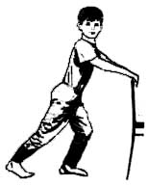
3-ий вариант. В позиции сидя, положите лодыжку на другое колено. Найдите руками напряженные места в икроножной мышце и, придерживая их, сгибайте и разгибайте стопу. Повторите тоже для другой ноги.
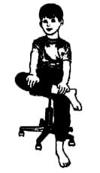
- «Маятник». Цель: снятие рефлекса периферического зрения, ритмирование правого полушария, активизация стволовых структур мозга и межполушарного взаимодействия, энергетизация мозга. Голова фиксирована. Глаза смотрят прямо перед собой. Необходимо отрабатывать движения глазами по четырем основным (вверх, вниз, направо, налево) и четырем вспомогательным направлениям (по диагоналям); сведение глаз к центру. Движения глаз необходимо совмещать с дыханием. На фазе глубокого вдоха делайте движения глазами, затем удерживайте глаза в крайнем латеральном положении на фазе задержки дыхания. Возврат в исходное положение сопровождайте пассивным выдохом. Упражнение выполняйте с подключением однонаправленных движений языка (глаза и язык вправо – вдох, пауза, в исходное положение – выдох, пауза, глаза и язык влево – вдох, пауза, в исходное положение – выдох, пауза и т.д.).
- «Постукивание». Цель: энергетизация мозга, активизация нейрогуморальной регуляции. Сделайте массаж в области вилочковой железы (на грудине) в форме легкого постукивания 10-20 раз круговыми движениями слева направо.
- Дыхательное упражнение. Цель: активизация работы стволовых отделов мозга, ритмирование правого полушария, энергетизация мозга. Сжать пальцы в кулак с загнутым внутрь большим пальцем. Сделать выдох спокойно, не торопясь, сжать кулак с усилием. Затем, ослабляя усилие сжатия кулака, сделать вдох. Упражнение повторить 5 раз. Выполнение упражнения с закрытыми глазами удваивает эффект. Упражнение так же помогает в точном запоминании важной и сложной информации.
- Дыхательное упражнение Эверли (Everly G.S.). Цель: активизация работы стволовых отделов мозга, ритмирование правого полушария, энергетизация мозга, снятие мышечного напряжения, ликвидация ощущения тревоги, снижение частоты сердечных сокращений. Регулярное систематичное (1-2 недели) выполнение данного упражнения сформирует своего рода антистрессовую установку. Последующие стрессовые ситуации будут переживаться более спокойно и менее разрушительно для Вас. Закрыть глаза, положить левую руку на пупок, а правую руку сверху так, как Вам удобно. Вообразить внутри себя надувной резиновый шарик (визуализация). На вдохе представлять, как воздух входит через нос, идет вниз и надувает шарик. По мере заполнения шарика воздухом руки будут подниматься вверх. Надувание шарика в области живота, должно переходить в среднюю и верхнюю часть грудной клетки. Продолжительность вдоха должна составлять 2 секунды. По мере совершенствования навыка ее можно увеличить до 3 секунд. Задержать дыхание (не более 2 секунд). Повторять про себя фразу: «Мое тело спокойно». Медленно начать выдох. Продолжать повторять про себя фразу: «Мое тело спокойно». Продолжительность выдоха должна длиться не менее 3-4 секунд. Повторить это четырехфазовое упражнение не более 3-5 раз. При головокружении необходимо прекратить упражнение, а в следующий раз сократить продолжительность вдоха, паузы и выдоха. Упражнение можно выполнять утром, днем и вечером, а также в стрессовой ситуации.
- Методика стирания стрессовой информации из памяти (визуализация). Сядьте и расслабьтесь. Закройте глаза. Представьте перед собой чистый альбомный лист бумаги, карандаши, стирательную резинку. Мысленно нарисуйте на листе негативную ситуацию, которую необходимо забыть. Это может быть реальная картинка, образная ассоциация, символ и т.д. Мысленно возьмите стирательную резинку и начинайте последовательно «стирать» с листа бумаги созданную негативную ситуацию. «Стирайте» до тех пор, пока с листа не исчезнет картинка. Откройте глаза. Произведите проверку. Для этого закройте глаза и представьте тот же лист бумаги. Если картинка не исчезла, снова возьмите стирательную резинку и «стирайте» до ее полного исчезновения. Через некоторое время методику можно повторить.
В результате выполнения антистрессовых упражнений восстанавливается межполушарное взаимодействие и активизируется нейроэндокринный механизм, обеспечивающий адаптацию к стрессовой ситуации и постепенный психофизиологический выход из нее.

Памятка для воспитателей и родителей

- При подготовке ребенка к школе помните, что «Мозг хорошо устроенный стоит больше, чем мозг хорошо наполненный» (М. Монтень).
- Воспитание и обучение правополушарных и левополушарных детей, мальчиков и девочек необходимо проводить по различным методикам.
- Раннее начало знакового обучения недопустимо. Оно способствует формированию минимальных мозговых дисфункций.
- Детей до 7-летнего возраста следует воспитывать и обучать как правополушарных, так как это соответствует их возрастному этапу развития.
- Неподвижный ребенок не обучается. Любая новая информация должна закрепляться движением.
- При любой асимметрии полушарий необходимым условием высокой интеллектуальной активности ребенка, его успешного обучения и высокой стрессоустойчивости является полноценное развитие межполушарного взаимодействия (мозолистого тела).
- При подготовке мальчиков к школе необходимо больше внимания уделять развитию их мозолистого тела, чем при подготовке девочек.
- Девочки могут капризничать из-за усталости (истощение правого «эмоционального» полушария). Мальчики в этом случае истощаются информационно (снижение активности левого «рационально-логического» полушария). Ругать их за это бесполезно и безнравственно.
- Лень ребенка – сигнал неблагополучия Вашей педагогической деятельности, неправильно выбранной Вами методики работы с данным ребенком.
- Сделайте своей главной заповедью – «не навреди»!

